【名师解读】八年级物理精品导学学案(北师大版)
第六章 常见的光学仪器
第三节 生活中的透镜E
学习目标：
了解透镜在生活中的应用
知道幻灯机、投影仪、照相机、显微镜等光学仪器的基本结构和原理
尝试用已有的科学规律解释具体问题，获得初步的分析概括能力
初步学习认识科学技术对于社会发展和人类生活的影响
通过亲自制作光学元件，获得成功的喜悦
学习重点：知道幻灯机、投影仪、照相机、显微镜等光学仪器的基本结构和原理
学习难点：用透镜知识解决生活中的具体问题
学习过程：
一、回顾知识，进入新课
1、思考凸透镜成像的规律是什么？
【思考、回答】将下表补充完整
u＞2f, | 2f＞v＞f, | 倒立、缩小、实像
u=2f, | ① | ②
③ | v＞2f, | 倒立、放大、实像
u<f | ④ | 正立、 ⑤ 、虚像
u=f， | ⑥ | 不成像
2、在我们身边跟凸透镜有关的仪器都有哪些？
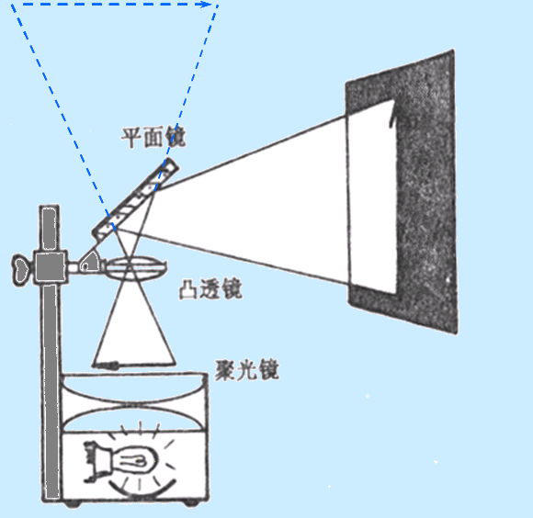
二、自学提高，形成技能
1.投影仪
（1）学习投影仪的主要构造有：聚光镜、光源、镜头、反光镜、屏幕和投影片．聚光灯为一组凸透镜，作用是
（2）自学投影仪中的物理知识
参考以下问题：（个人学习后小组交流）
①使用投影仪时，那段距离是物距；那段距离是像距？物距与像距相比，谁大谁小？
②物、像哪个大、哪个小？
③根据凸透镜成像的特点，要满足以上物像大小的关系，物距、像距应有什么样的关系？
④为了能使人们看到正立的像，投影片应该如何放置？
⑤为了得到放大的像，我们能不能让u<f？
⑥如果希望像变得大一些，而且还要保持清晰，我们应该采取哪些措施？
⑦安装上反光镜，请你们思考一下反光镜的作用？
2.照相机
（1）自己找一台光学照相机，认识照相机的结构及其各部分作用
（2）使用照相机拍摄景物时，在胶片上所成的像有什么性质？
（3）与投影仪的工作原理相对照，学习照相机的原理
物距： ,；像距：
调节成像大小的方法：像变大：
像变小：
（4）使用照相机拍几张照片，想一下；拍完全身照后如何拍半身照？
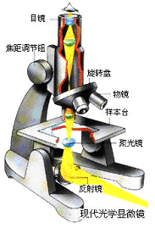
3.显微镜
（1）看右图认识显微镜的结构 你认为显微镜的重要构造是
（2）显微镜是如何工作的？
【提示学生动手制作显微镜模型】：显微镜由两组镜片构成，每组镜片相当于一个凸透镜，也就是我们所说得物镜和目镜．
先用一个凸透镜让物体放大成实像，这个凸透镜相当于显微镜的物镜；再通过一个放大镜使第一次所成的实像形成更大的像．这个放大镜相当于于目镜．
思考：总结出显微镜的工作原理
拓宽：在投影片上画一个小物体，投影到屏幕上，再让学生通过放大镜观察屏幕上的物体，前后对比观察的结果．
4.望远镜
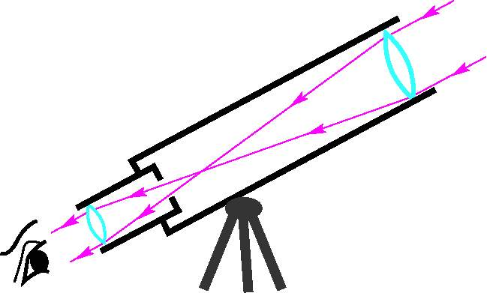
【认识结构】观察望远镜图片，了解望远镜结构．
【了解原理】望远镜需要观察远处的物体，也就是说要求 （填写u与f的关系）通过物镜形成一个 的实像，由于这个像太小，还需要用一个目镜放大像，才能进行观察．
【实践活动】可安排学生在光具座上用两个凸透镜组装望远镜．操作时，两个透镜要共轴，物镜的焦距较长，目镜的焦距较短，两头镜的的距离近似为两透镜的焦距之和．
本节知识网络
三、课堂测试
1. 现在许多人在旅游时都喜欢使用一种小型自动照相机，俗称“傻瓜机”。这种照相机只要装上电池和胶卷就能随时使用。要想拍照时，只需打开镜头盖子，对着要拍摄的景物不用调焦也不用调光圈，只要按一下按钮就能拍下所需的照片。
（1）照相机的“镜头”相当于一个 。
（2）“软片室”内放置的是什么？
（3）照相机所成的像是怎样的。
2. 某人照完半身像，想再利用同一个照相机照一张全身像，这时他应该离相机远些还是近些？同时调节调焦环，使胶片远离镜头还是靠近镜头？
3. 小明同学在校门前给全班同学照集体像，发现两边的两个同学照不上，请帮助他解决这个问题。
4. 放映幻灯时，要想使屏幕上出现放大的“上”字，幻灯片的插法应选用图中的 （ ）
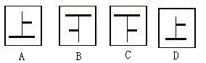

四、课堂小结
1、学生小结知识点；2、学生小结学习方法
五、课后反思
查阅资料，找找数码相机和普通用胶卷的相机有和不同？

